Teorija za 1 MI DRES 2011/2012

1. Detaljna podjela pričuve
2. Što opisuje jednadžba njihanja?
3. Kolika je statičnost agregata, a kolika cijelog sustava?
4. Zašto frekvencija mora biti konstantna?
5. Izrazi za statičnost i regulacijsku energiju u stvarnim veličinama i u per unit
6. Staticka karakteristika turbinskog regulatora ?
7. Samoregulacija turbine
8. Neosjetljivost regulatora
9. Podfrekvencijsko opterecenje (rasterecenje sustava)
10. Ovisnost potrosaca o frekvenciji
11. Kategorizacija potrosaca
12. Koji parametri utjecu na brzinu promjene i stupanj snizenja promjene I objasniti kako svaki od njih utjece
13. Automatska regulacija frekvencije jednom elektranom
14. Mjerenje regulacijske energije isklopom prekidaca u spojnom vodu
15. Opisati vodove i kabele kao potrošače jalove snage
16. Asinkroni motori I transformatori kao potrosaci jalove snage (formula I staticka karakteristika)
17. Objasniti sto su to pilot cvorista i regulacijske zone i ukratko opisati postupak izbora pilot cvorista i zona
18. Razine U-Q regulacije I 5 razloga za kompenzaciju jalove snage (nabroji I opisi)
19. Podjela regulacijskih uredaja
20. Regulacijska sklopka – nacin rada, komponente, opisati postupak prebacivanja
21. Nabrojati I opisati nacine kompenzacije jalove snage

Odgovori

1.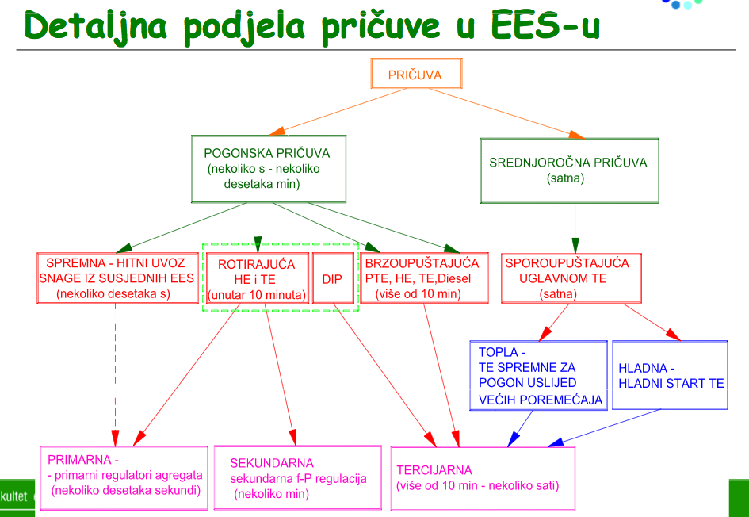

2. Jednadzba njihanja opisuje dinamiku rotora

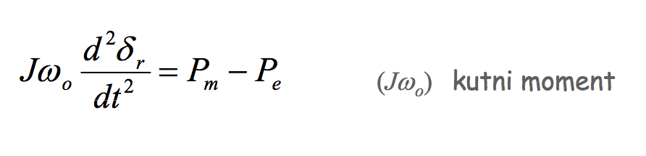

3. Ako u praksi statičnost agregata ne prelazi, kod agregata sa starijim regulatorima 5%, a kod onih s novijim regulatorima 1%. Mjerenjima je utvrđeno da sustavu, tj. svim agregatima zajedno, odgovara statičnost od oko 15% i tome odgovarajuća regulacijska energija.

4. Frekvencija mora biti konstanta zbog planiranja voznih redova i zato sto su potrosaci dimenzionirani za stalnu frekvenciju od 50 Hz. No odrzavanjem frekvencije konstantom u doslovnom smislu nije niti potrebno a niti moguce te su dopustena mala odstupanja.

5. Regulacijska energije proizvodnje

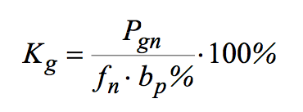

Staticnost

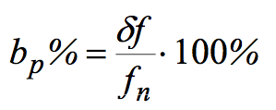

6. Staticka karakteristika turbinskog regulatora opisana je :

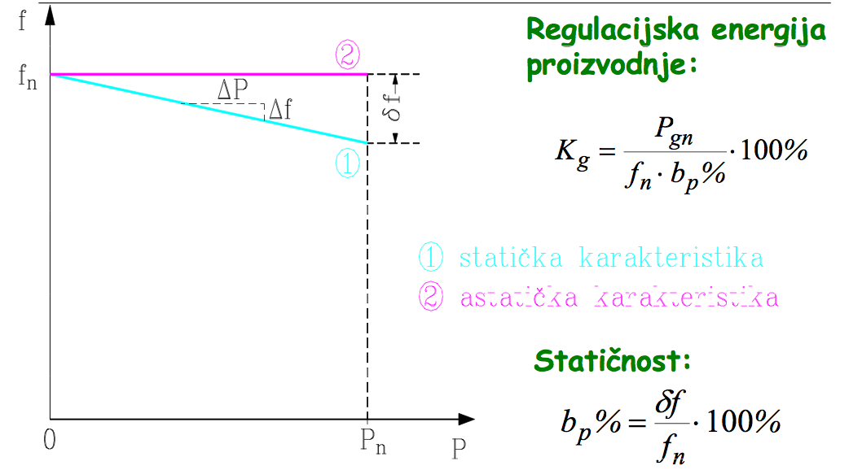

7. Ima jos jedan graf u predavanjima ali mislim da je ovo dovoljno.

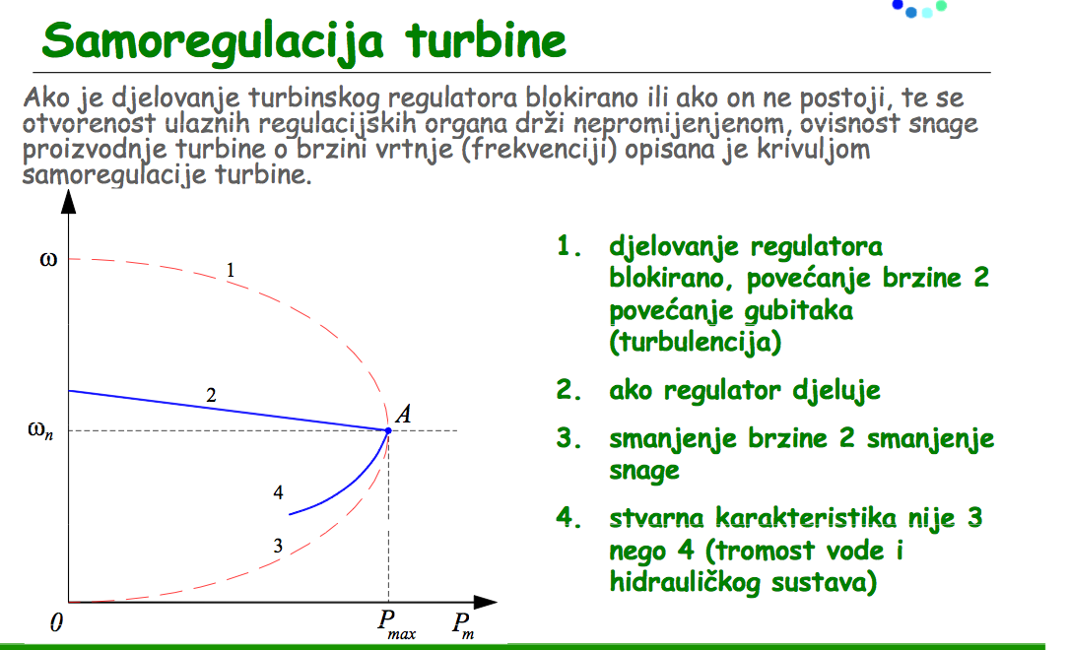

8. Neosjetljivost regulatora

Neosjetljivost regulatora je karakteristika automatskih turbinskih regulatora da kad dodje do male promjene frekvencije oni to ne osjete i ne krenu u regulaciju sustava. U tom slucaju moze doci do nezamjetne razlike u potrosnji I proizvodnji. Pozeljno je da je neosjetivljost regulatora sto manja. U svakom slucaju mora biti manji od 10 mHZ

9. Podfrekvencijsko rasterecenje sustava jedna je od temeljnih zastita EES-a. Njezina ucinkovitost ovisi o pravilno izabranoj snazi rastercenja koja ce se iskljuciti u odredjenom stupnju iskljucenja, na koji nacin su podfrekvencijski releji razmjesteni I kako su podeseni po frekvenciji I po vremenu.

Podfrekvencijski releji koji se koriste u zastiti se djele na one koji djeluju na promjenu iznosa frekvencije i na one koji djeluju na brzinu promjene frekvencije.

U slucaju da dodje do potrebe za podfrekvencijskim rastercenjem ta zastita mora zadovoljavati sljedece uvjete:

Pad frekvencije nesmije biti ispod 47 Hz

Frekvencija se mora vratiti na nazivnu vrijednost u roku od 60 sekundi nakon djelovanja poremeceja ukoliko u tih 60 sekundi nije doslo do

Novog poremecaja sustava

Frekvencija nesmije preci 51 Hz

Nakon djelovanja releja nesmije doci do preopterecenja vodova

Kod iskljucivanja odredjenih skupine potrosaca treba uzeti u obzir kategorizaciju potrosaca

10.

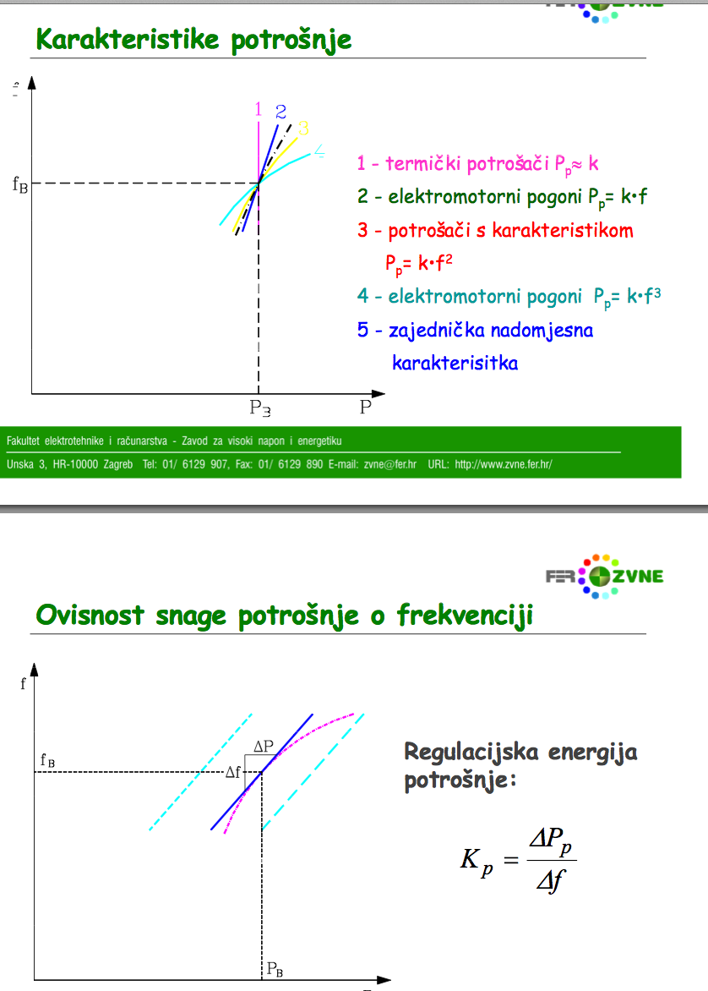

11. Kategorizacija potrosaca

Potrosaci se gase kod podfrekvencijsko rasterecenja sustava.

Djele se u 5 kategorija.

1. Potrosaci kod koji ne dolazi do nikakvih gubitaka u proizvodnji u trenutku prekida
2. Potrosaci kod kojih gubitci u proizvodnji linearno rastu kako raste i vrijeme trajanja kvara
3. Potrosaci kod koji dodje do gubitaka u proizvodnji u trenutku prekida
4. Proizvodaci kod koji dodje do gubitaka u proizvodnji u trenutku prekida I gubitci rastu linearno sa vremenom trajanja kvara
5. Bolnice I ostale vazne ustanove

12. Parametri koji utjecu na stupanj snizenja promjene I brzinu promjene frekvenciju u sustavu su.

- iznos nastalog manjka snage u sustavu

- konstanta tromosti EES-a

- raspoloziva rotirajuca pricuva EEs I kolko brzo se ona moze angazirati

- regulacijskim energijama potrosnje i proizvodnje tj o sumarnoj regulacijskoj energiji

-znacajkama turbinskih regulatora

za grafove 3 predavanje stranica 5

13. Automatska regulacija frekvencije jednom elektranom

TO NISAM SIGURAN ali mislim da se odnosi na to da u tom trenutku djeluju turbinski regulatori I u ovisnosti dali je doslo do porasta ili pada frekvencije oni djeluju na brzinu vrtnje rotora a time I na samu snagu.

Mora biti zadovoljen i princip solidarnosti sto znaci da elektrana mora u regulaciji sudjelovati sa 5% svoje nazivne snage

Djeluje unutar 30 sec sto je nastalo opterecenje.

14. U pokusu mjerenja regulacijske energije sustava isklapanjem prekidaca u spojnom vodu prije izvodjenja pokusa mora se podesiti da spojnim vodom tece odredjena snaga ( P12) (nama poznata) I ocita se frekvencija prvog I drugog sustava a u trenutku kada se prekidac otvori te ne postoji kontak izmedju dva sustava. Ocita se promjena frekvencije sustava 1 i 2.

Regulacijska energije sustava 1 tada iznos -P12/ (f0 – f1)

Regulacijska energija sustava 2 tada iznosi P12/ (f0-f2)

-P12 je zato jer je to snaga razmjene koja izlazi iz sustava 1 I ulazi u sustav 2.

15. Vodovi I kabeli su I potrosaci I proizvodaci jalove snage. U ovisnosti o tome kako su optereceni vodovi proizvode odnosno trose jalovu snagu.

Ukoliko je vod malo opterecen znaci da proizvodimo jalovu snagu, a ako je jako onda je trosimo.